UNAPAL –Abanico 75: nuevo cultivar de zapallo con alto contenido de materia seca en el fruto para fines agroindustriales

UNAPAL - Abanico 75: new butternut squash cultivar, with high dry matter content in fruit for agribusiness purposes.

Diosdado Baena García, Sanín Ortiz Grisales, Magda Piedad Valdés Restrepo, Edgar Iván Estrada Salazar, Franco Alirio Vallejo Cabrera.
Facultad de Ciencias Agropecuarias, Universidad Nacional de Colombia, AA 237, Palmira, Valle del Cauca, Colombia. Autor para correspondencia: sortizg@palmira.unal.edu.co
Recibido: 8-11-2009 Aceptado.:2-2-2010

Resumen
A partir de tres cruzamientos dialélicos entre poblaciones de zapallo, con diferente grado de endocría (S₀ x S₀), (S₁ x S₁) y (S₂ x S₂), se seleccionaron dos híbridos y dos líneas de zapallo, por su alto contenido de materia seca en fruto y producción por planta. Con los genotipos seleccionados se formaron siete poblaciones híbridas, que se estabilizaron genéticamente mediante cruzamientos fraternales y se evaluaron en diferentes ambientes del Valle del Cauca. Se seleccionó la población 1, que presentó una producción por planta entre 29 – 32 kg; peso promedio del fruto entre 5 -6 kg.; 4 -5 frutos por planta; 24 -26% de materia seca en el fruto; formato globular acostillado de color externo verde intenso y color de pulpa amarillo intenso a naranja (12 a 15 abanico de Roche). Esta población fue registrada en el Instituto Colombiano Agropecuario ICA con el nombre de UNAPAL-Abanico-75.
Palabra clave: Zapallo, ahuyama, Cucurbita moschata, fitomejoramiento, materia seca, rendimiento.

Abstract
Using three diallel crosses among populations of butternut squash, with different levels of inbreeding (S₀ x S₀), (S₁ x S₁) y (S₂ x S₂), two hybrids and two inbred lines of butternut squash were selected, for its high dry matter content in fruit and plant production. Seven hybrid populations were formed from the selected genotypes. They are genetically stabilized by fraternal crossing and were evaluated in different environments of Valle del Cauca. Population one was selected, which presented a plant production between 29 to 32 kg; average fruit weight between 5 -6 kg; 4-5 fruit per plant; dry matter in fruit among 24-26%; globular form ribbed bright green external color and deep yellow to orange flesh color (12 to 14 Roche Fan). This population was registered in Institute Colombian Agropecuario ICA, under the name UNAPAL-Abanico-75.
Key words: Pumpkin, Cucurbita moschata, breeding, dry matter, yield.

Introducción
El mejoramiento genético de zapallo Cucurbita moschata Duchesne ex Poiret, ha estado dirigido hacia la obtención de variedades para consumo en fresco, caracterizadas por el bajo contenido de materia seca, no más del 9% (Ortiz, 2006), bajo contenido de almidones totales (menor de 8 g/100g de pulpa), proteína cruda entre 4.4 y 14.5%; provitamina A en forma de carotenos totales hasta 535 (µg/g) (Neumark, 1970).
El contenido de humedad del fruto de zapallo es alto (90%) y lo convierte en un fruto perecedero, de corta vida, con los nutrientes diluidos, cuya inclusión en raciones industriales para animales exige el deshidratado, operación unitaria en poscosecha que es costosa por el capital que exige y por el daño que sufre la materia prima (González y Prado, 2003; Ortiz et al., 2008).
Algunas introducciones de zapallo presentan carotenos totales, en base seca, entre 120 y 280 µg/g (Neumark, 1970) y en base fresca, entre 24 y 84 µg/g (Rodríguez-Amaya, 2004); características atractivas en términos nutricionales para consumo humano como fruto fresco.
Si se incluye el fruto de zapallo en las raciones de los alimentos balanceados para animales ABA, se ganará en calidad nutricional, pues no sólo aporta energía, sino también proteína (cuando menos 15 %) y carotenos totales (Ortiz et al., 2008), que contribuirán a la pigmentación de los huevos y la piel de los pollos y se eliminaría el costo de carofiles y pigmentantes sintéticos de alto valor por ser importados.
El presente trabajo describe el proceso de mejoramiento genético desarrollado para producir la nueva variedad de zapallo ABANICO- 75 Cucurbita moschata Duchesne ex. Poiret. con alta materia seca en el fruto, para fines agroindustriales.
Materiales y métodos
El origen de este nuevo cultivar de zapallo se inició con la colecta y caracterización de germoplasma colombiano de C. moschata Duchesne ex Poiret realizada por Montes (2003).
A partir de esta colecta, Ortiz (2006) evaluó 81 introducciones y seleccionó seis con base en el contenido de materia seca (MS), rendimiento por planta (PP), peso promedio del fruto (PPF), espesor de pared (EP) y color de pulpa (C). Donde dos procedían del sur del Valle del Cauca (identificadas con los numerales 2 y 6), dos del Patía –Cauca- (28 y 34), y dos de Santa Marta- departamento del Magdalena (79 y 80) (Cuadro 1).
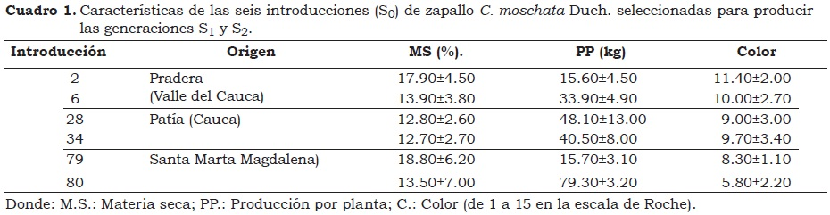
En las seis introducciones (S₀) se realizaron dos autofecundaciones para obtener las generaciones S₁ y S₂. Las generaciones S₀, S₁ y S₂ se utilizaron como progenitores para realizar tres cruzamientos dialélicos independientes (S₀ x S₀), (S₁ x S₁) y (S₂ x S₂).
La semilla F₁ derivada de los cruzamientos dialélicos se evaluó utilizando un arreglo de parcelas divididas en bloques completos al azar, se tomó como parcela mayor el factor generación de autofecundación (S₀, S₁ y S₂) y como subparcela el factor genotipo (6 padres y 15 cruzamientos F₁) para un total de 63 tratamientos con cuatro repeticiones y 5 plantas por unidad experimental. El experimento se replicó en dos localidades: CEUNP en Candelaria y el SENA en Buga. Las prácticas agronómicas, sanitarias y de fertilización fueron las recomendadas por el Programa de investigación en Hortalizas de la Universidad Nacional de Colombia sede Palmira (Ortiz, 2006).
Se seleccionaron los dos mejores híbridos (6S₂ x 28 S₂) y (79 S₂ x 6S₂) teniendo en cuenta el alto contenido de materia seca, formato del fruto (ovoide o cilíndrico), y espesor de pulpa (mayor a 4 cm). Adicionalmente se seleccionaron las líneas 79 S₂ y 79 S₃ por presentar alto contenido de materia seca y alta habilidad combinatoria general para rendimiento. Las características de los híbridos (6 S₂ x 28 S₂) y (79 S₂ x 6 S₂) y de las líneas 79 S₂ y 79 S₃ se presentan en el Cuadro 2.
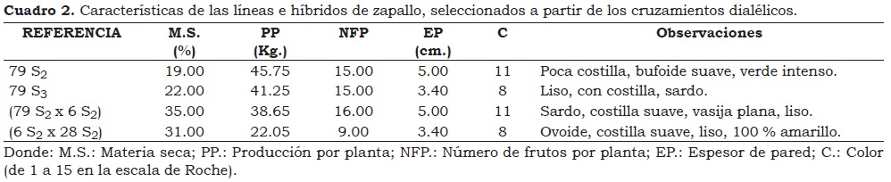
Con los dos mejores híbridos y las dos mejores líneas se formaron siete poblaciones híbridas que se estabilizaron genéticamente en dos ciclos de cruzamientos fraternales (Cuadro 3). Se evaluaron en dos semestres consecutivos, con dos y tres localidades, respectivamente (Figura 1).
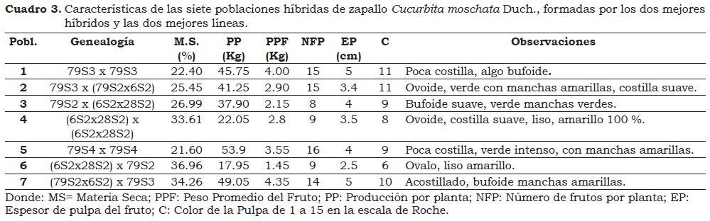
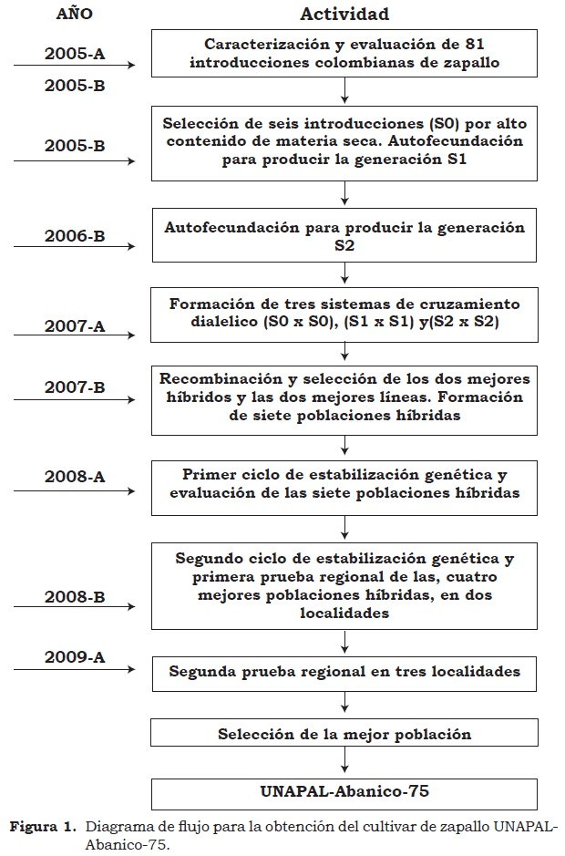
Resultados y discusión
Primer ciclo de estabilización genética de las poblaciones híbridas
Las siete poblaciones híbridas se sembraron en la granja Mario González Aranda en el semestre 2008-A con el fin de realizar la estabilización genética, mediante cruzamientos fraternales y la respectiva evaluación. Se utilizaron trece plantas por población. Los datos de la evaluación se presentan en el Cuadro 4.
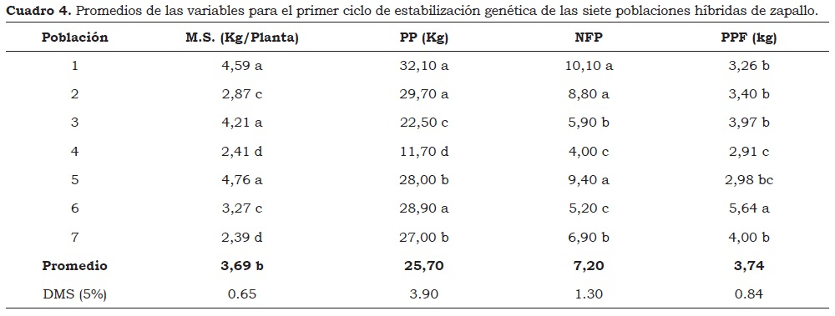
Segundo ciclo de estabilización genética de las poblaciones hibridas y primera evaluación en dos localidades (prueba regional)
De las siete poblaciones se seleccionaron las cuatro de mejor desempeño para contenido de materia seca y producción. La semilla proveniente de un solo fruto de cada población híbrida seleccionada, se evaluó en dos localidades: granja Mario González Aranda (M.G.A.) de la Universidad Nacional de Colombia sede Palmira y el SENA en Buga. Se utilizó el diseño de bloques completos al azar con cuatro repeticiones y cinco plantas por unidad experimental a una distancia entre y dentro de surco de tres metros. Se estabilizaron genéticamente las poblaciones promisorias mediante cruzamientos fraternales. En el Cuadro 5 se presenta un resumen de la información obtenida.
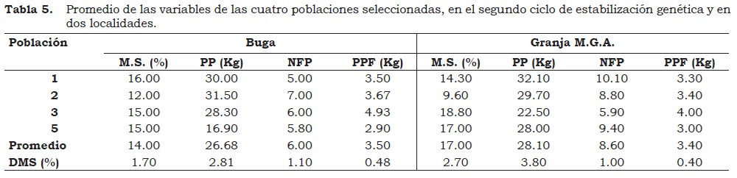
La Población 1 se destacó como la de mayor potencial para la agroindustria de alimentos balanceados para animales (ABA), por su excelente contenido de materia seca y producción por planta (Cuadro 5). De igual modo, la Población 3 se mostró como promisoria para la agroindustria por su alto porcentaje de materia seca en el fruto (con 15.00 y 18.80 % para Buga y la granja Mario González Aranda, respectivamente).
Segunda evaluación de las cuatro poblaciones seleccionadas en tres localidades (Prueba regional)
Las mejores cuatro poblaciones se evaluaron en tres localidades, durante el semestre 2009-A: Centro Experimental de la Universidad Nacional de Colombia Sede Palmira CEUNP (Candelaria), Granja M.G.A. (Palmira) y Alto Castillo (Cerrito).
Se utilizó el diseño de bloques completos al azar con seis repeticiones y cinco plantas por unidad experimental. Se empleó como testigo comercial la variedad UNAPAL - Bolo Verde.
Las variables evaluadas fueron: producción por planta, número de frutos por planta, peso promedio del fruto y materia seca en el fruto.
La Población 1 (Cuadro 6) fue la de mayor producción con 40, 24 y 31 kg por planta (Alto Castillo, Granja M.G.A. y CEUNP respectivamente). La producción destacada de esta población se atribuye al excelente número de frutos por planta (7.2, 6.9 y 6.6 en las tres localidades), y al alto contenido de materia seca (24, 25 y 29% en las tres localidades respectivamente), condición fundamental en el proceso de agroindustrialización.
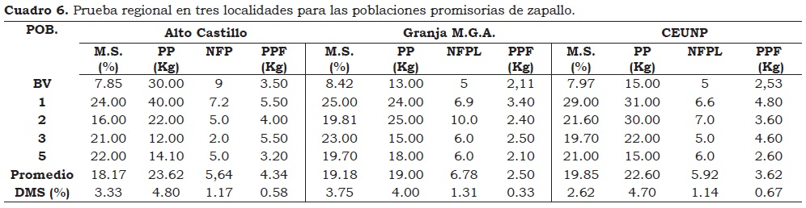
Dada la estabilidad genética de esta población y su alto valor potencial para la agroindustria de alimentos balanceados para animales, se procedió a registrarla ante el Instituto Colombiano Agropecuario (ICA) con el nombre de UNAPAL Abanico 75 y con la descripción varietal consignada como se verá en el Cuadro 8.
Análisis del comportamiento de UNAPAL-Abanico- 75 en diferentes ambientes
Se analizó la interacción genotipo por ambiente con la metodología de Eberhart y Russell (1966). En el Cuadro 7 y Figura 2 se presentan los valores promedios de UNAPAL Abanico 75 para algunas características de interés en diferentes ambientes.
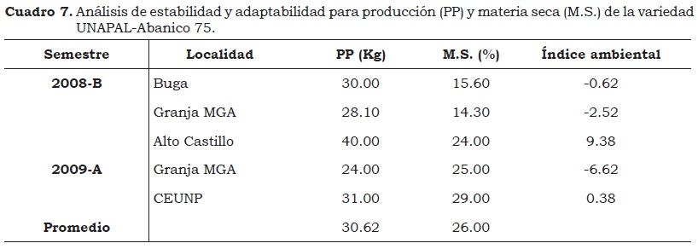
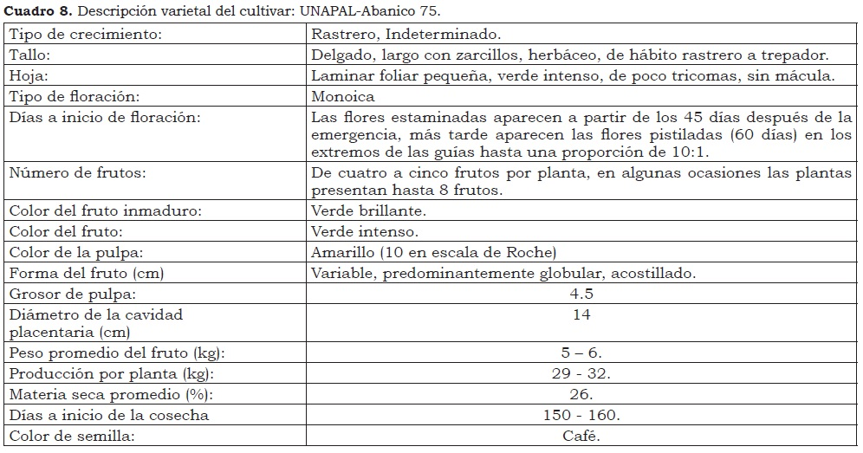
Características externas de UNAPAL-Abanico- 75.
En las Figura 3 y Figura 4 se presentan plantas a los 30 y 55 días después de la siembra. En la Figura 5 se observa el fruto de UNAPAL-Abanico- 75 y en la Figura 6 el corte transversal del mismo.
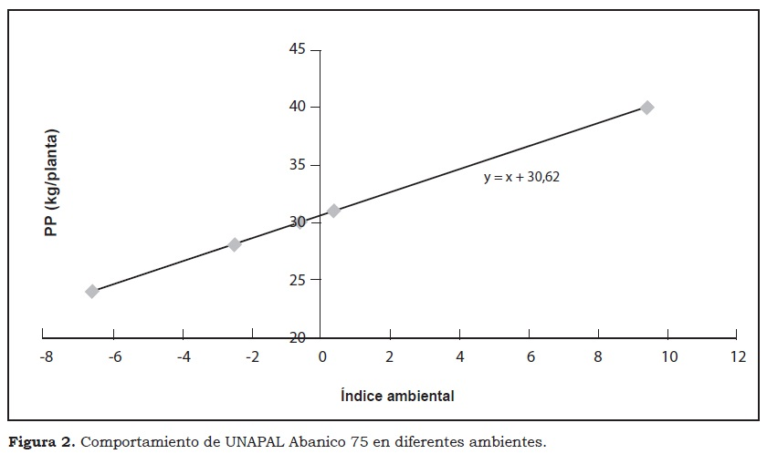
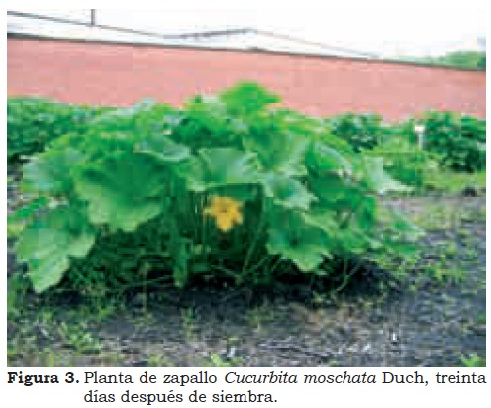
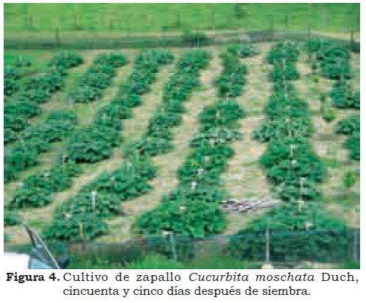
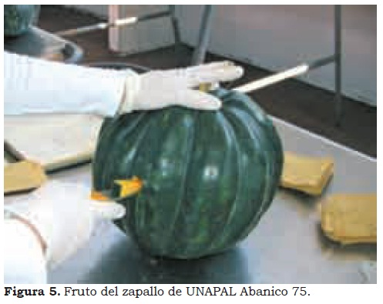
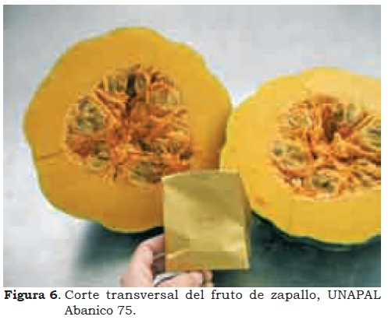
Conclusiones
El enfoque sistemático asociado con la selección inicial con base en materia seca en fruto, permitió identificar poblaciones promisorias para fines agroindustriales, procedentes de diferentes localidades de Colombia, lo cual garantiza la variabilidad en el germoplasma en estudio.
Las poblaciones respondieron positivamente a la secuencia de selección en el tiempo: proceso de endocría, cruzamientos dialélicos para identificar padres con habilidad combinatoria general, cruzamiento de padres sobresalientes por materia seca en fruto y rendimiento por planta y un proceso prolongado de estabilización en el tiempo, con ciclos recurrentes sobre los materiales de mejor expresión del carácter, permitieron desarrollar pruebas de estabilidad en diferentes localidades, que arrojan certeza sobre el producto final conseguido.
Se obtuvo el cultivar de zapallo UNAPAL – Abanico 75, con alto contenido de materia seca en fruto y alta producción por planta, destinada a la industria de alimentos balanceados para animales.
Agradecimientos
Los autores agradecen a Colciencias (proyecto N° 2020100724); a la Vicerrectoría de Sede y al Departamento de Investigaciones de la Sede Palmira (DIPAL) y los recursos propios del primer autor.
Referencias
González, M. y Prado, S. B. 2003. Evaluación de cuatro métodos para el secado de la pulpa de zapallo C. moschata Duch. cultivar Unapal mandarino. Trabajo Dirigido de Grado Carrera de ingeniería Agroindustrial Universidad Nacional de Colombia Sede Palmira. 75 pp.
Montes, C. 2003. Colecta, caracterización morfológica y evaluación agronómica de germoplasma colombiano de zapallo Cucurbita moschata Duschesne Exp. Pior. Tesis Maestría. Universidad Nacional de Colombia Sede Palmira. 80p.
Neumark, H. 1970. Volcani Institute of Agricutural Reseach, Israel. Tomado de: http://www.fao.org/ag/aga/agap/frg/afris/refs/365. Acceso: 01/04/2004 06:03 p.m.
Ortiz G S., Sánchez L. J; Valdés R M. P.;, Baena G. D.; Vallejo C. F.A. 2008. Retención de caroteno total en fruto de zapallo Cucurbita moschata Duch acondicionado por osmodeshidratación y secado. Acta Agronómica Vol. 57; No. 4. 269-274.
Ortiz. G. S. 2006. Estudios genéticos en caracteres relacionados con el rendimiento y calidad del fruto de zapallo Cucurbita moschata Duch. para fines agroindustriales Proyecto de Tesis doctoral Universidad Nacional de Colombia Sede Palmira.
Rodríguez-Amaya, D., B. y Kimura, M. 2004. Harvestplus Handbook for Carotenoid Analysis. HarvestPlus Technical Monograph 2. Washington, DC and Cali: International Food Policy Research Institute (IFPRI) and International Center for Tropical Agriculture (CIAT). 63 pp.
Eberhart, S. S.; Russell, W. A. 1966. Stability parameters for comparing varieties. Crop Science. 6(1):26-40.

